**江苏省仪征中学2024-2025学年度第一学期高二地理学科导学案**

**1.2 地球公转的意义2**

研制人：刘永飞 审核人：秦文俊

班级：________ 姓名：________学号：_______ 授课时间：_______年_____月_____日

**【瞄准课标，明确考向】**

|  |  |
| --- | --- |
| 课程标准 | 学习目标 |
| 1.结合实例，说明地球公转运动的地理意义。 | 1.结合二分二至日太阳照射地球示意图，理解正午太阳高度的空间和时间分布规律。 2.掌握某地某时日出、日落太阳方位，绘制太阳视运动示意图，运用太阳高度变化特征解释生活中一些现象。 |

**【导读——读教材识基础】**

阅读选择性必修一教材第9--10页

**【导学——培素养引价值】**

任务1.正午太阳高度角的变化

（1）概念

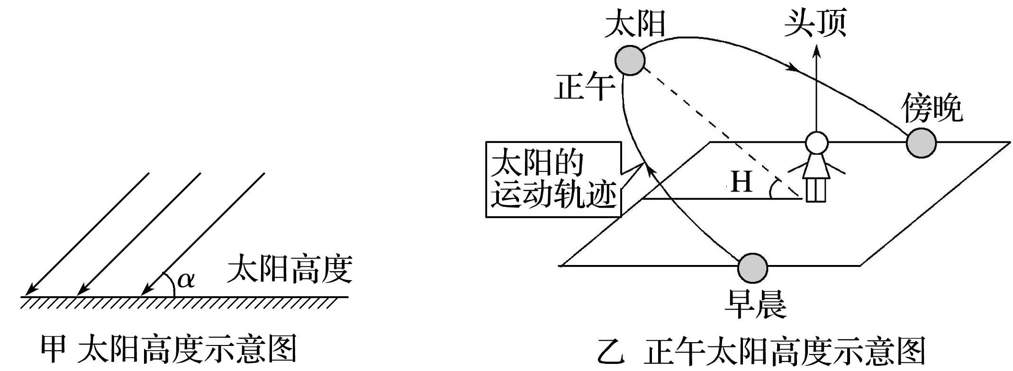

①_______________与_________之间的夹角，叫作太阳高度角。晨昏圈上太阳高度角为______，昼半球太阳高度________00，夜半球太阳高度________00。一天中太阳高度的最大值出现在_____（地方时___时），称为正午太阳高度。某地白天太阳高度的变化趋势为_____________________。

②_______________的存在、________________的南北移动，引起正午太阳高度的大小随着**纬度**和**季节**作有规律的变化。

（2）变化原因：黄赤交角的存在、 的南北移动。

（3）变化规律

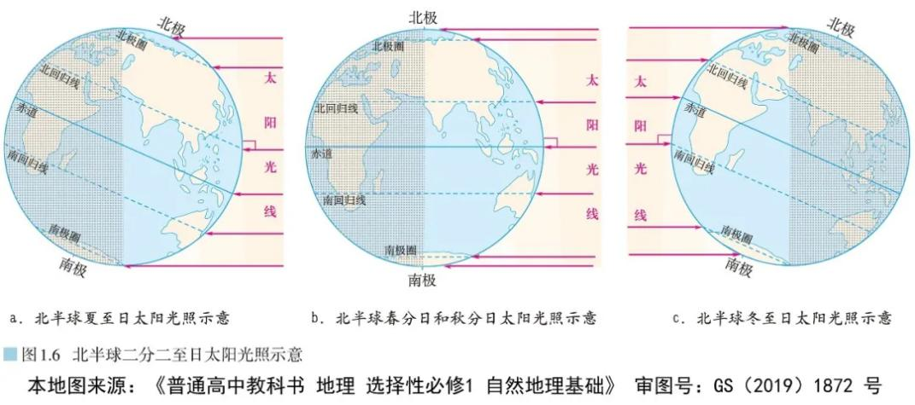

(1)纬度分布

同一时刻，各地正午太阳高度从 所在纬度向南北两侧递减。

|  |  |  |  |  |  |
| --- | --- | --- | --- | --- | --- |
| 春秋分日 | 直射点位置 | 赤道H | 南北回归线H | 南北极圈H | 由 向南北两侧递减 |
| 夏至日 |  |  |  |  | 由 向南北两侧递减 |
| 冬至日 |  |  |  |  | 由 向南北两侧递减 |

思考：今天，全球正午太阳高度纬度变化规律__________________________________________________

(2)季节变化

|  |  |  |  |
| --- | --- | --- | --- |
| 节气 | 直射点位置 | 最大值地区 | 最小值地区 |
| 夏至 |  | 北回归线及其以北地区 | 的各纬度地区 |
| 冬至 |  |  | 北半球的各纬度地区 |
| 春分、秋分 |  |  | 极点 |

任务2.结合二分二至日北半球太阳光照示意图，完成下列问题。

（1）将二分二至日太阳高度随维度的变化规律用折线图描绘出来？

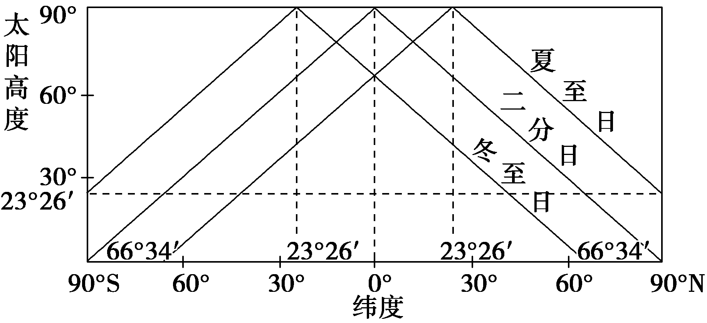

1. 比较正午太阳高度角的大小

①看直射点的位置，比较正午太阳高度的大小：

②看直射点的移动，确定正午太阳高度的变化：

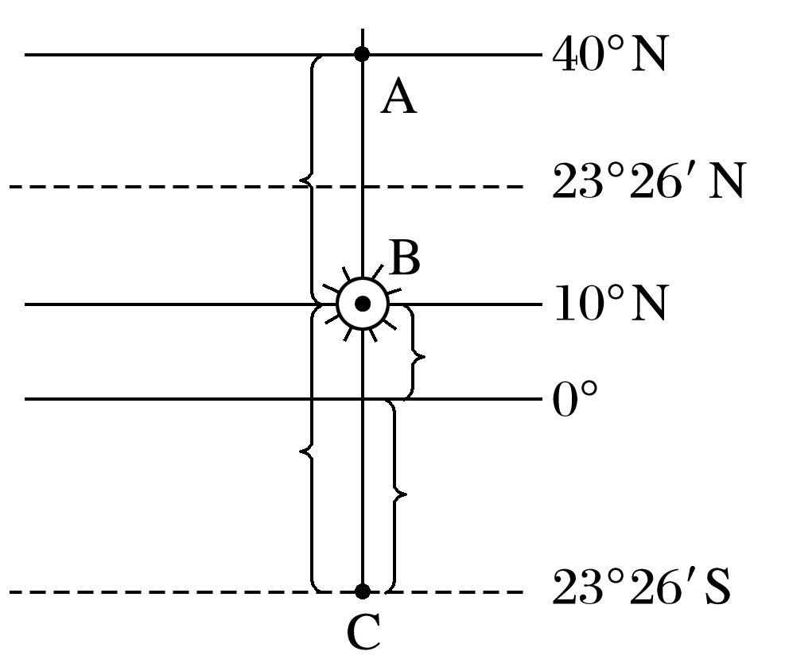

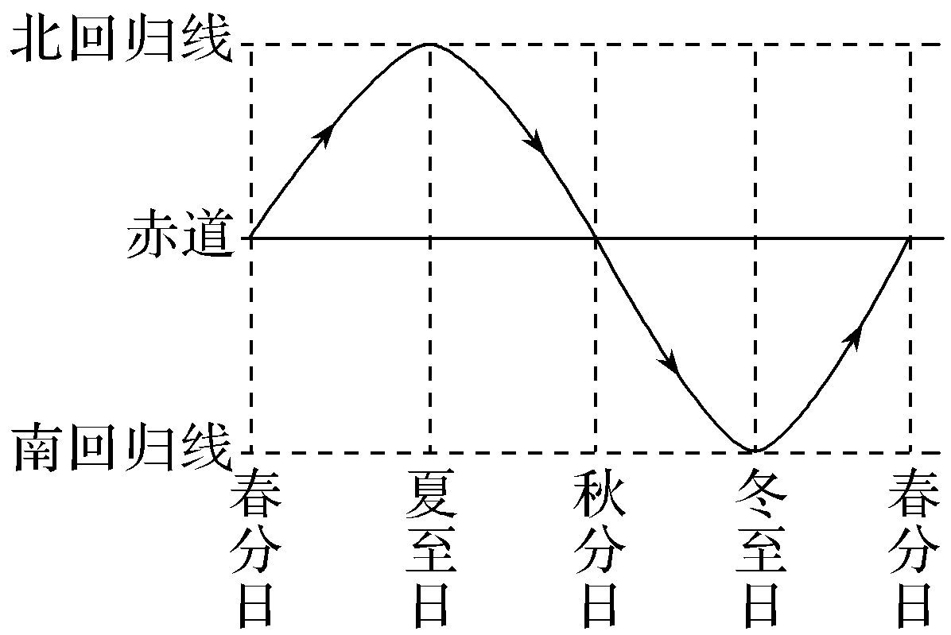

**由此可见，某地正午太阳高度季节变化规律是：其所在纬线离太阳直射点越近，则正午太阳高度______，最近时_____；其所在纬线离太阳直射点越远，则正午太阳高度______，最远时_____。**

**任务3**.正午太阳高度的计算方法

计算二分二至日扬州市（32ºN）的正午太阳高度角

公式：H＝90°－两点纬度差。

**【导思——析问题提能力】**

**任务4.**正午太阳高度的应用

(1)确定地方时——当某地太阳高度达一天中的最大值时，此时日影____，当地的地方时是___时。

(2)日影长短及方向、计算楼间距

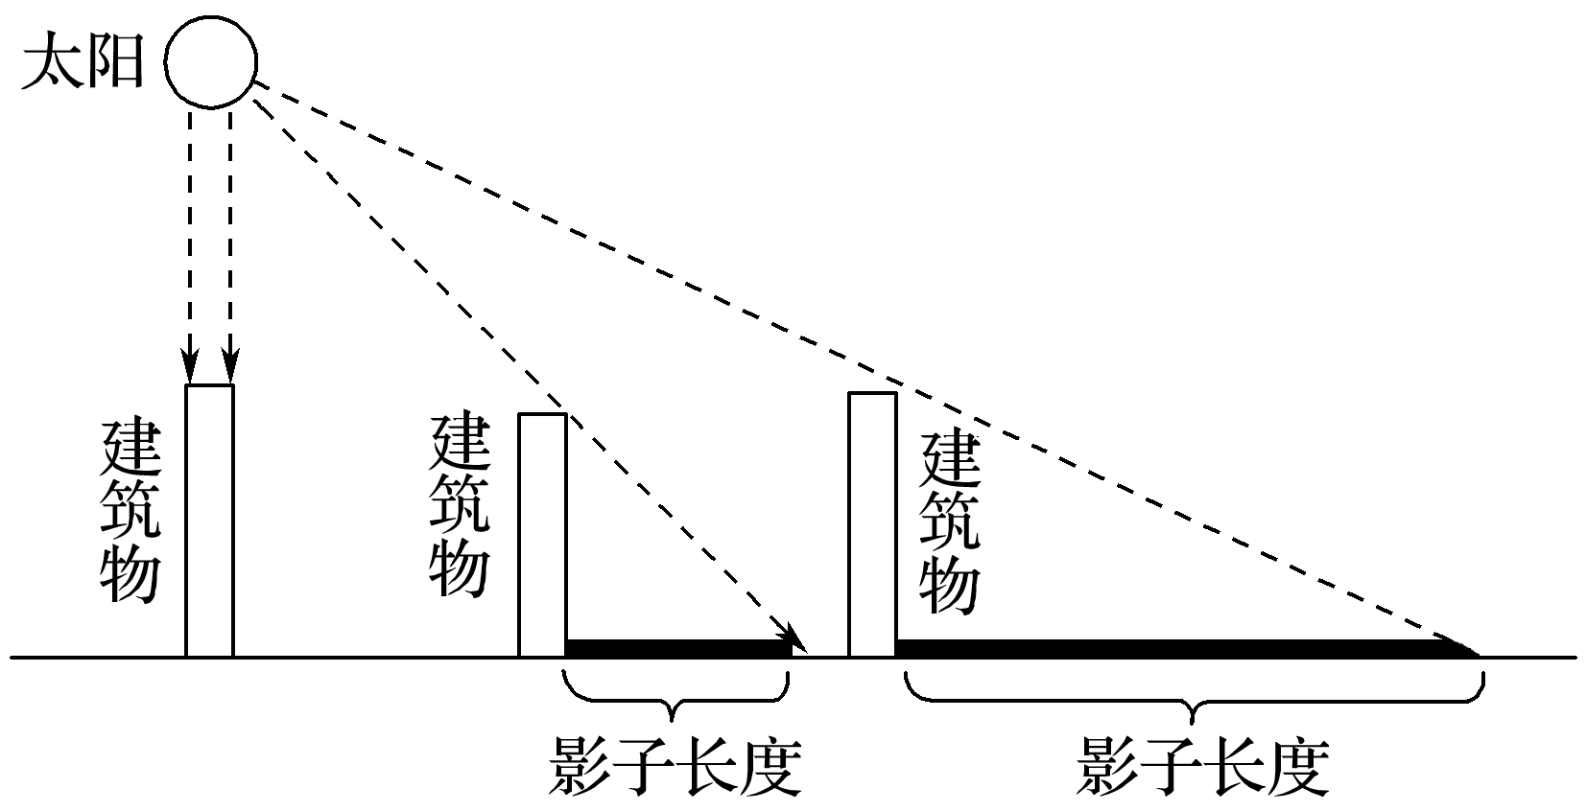 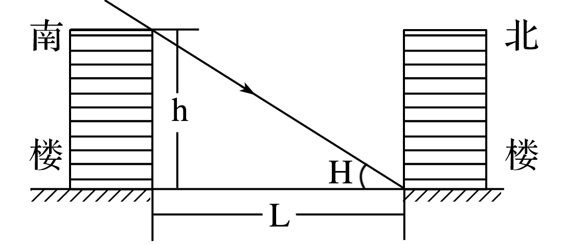

一般来说，纬度较低的地区，楼间距较近；纬度较高的地区，楼间距较远。解题关键是计算当地正午太阳高度最小时影长。

(3)计算热水器安装角度

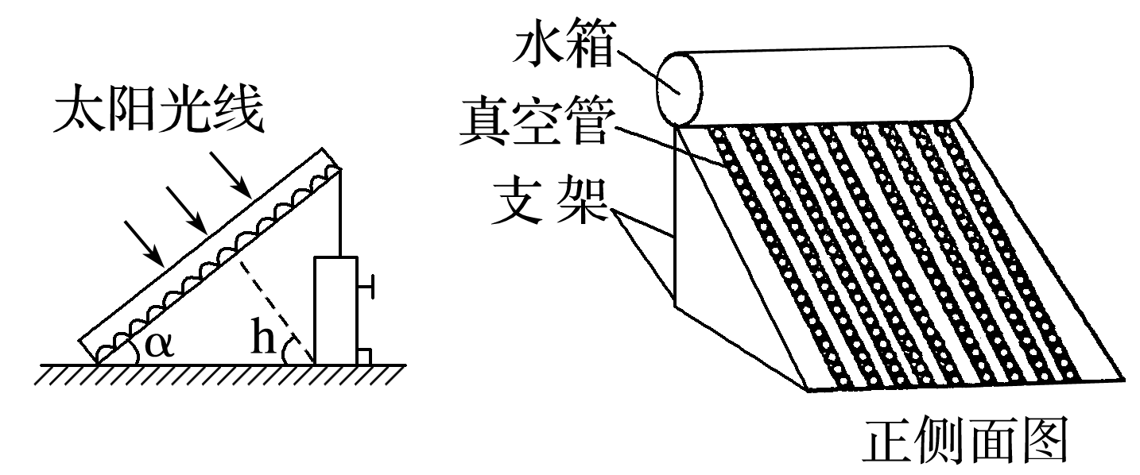

应使太阳能热水器集热面与太阳光线垂直，其倾角和正午太阳高度的关系为α＋h＝90°。

【典型例题】1.下图为“华北某低碳社区(40°N)住宅景观设计示意图”。为保证冬季太阳能最佳利用效果，图中热水器安装角度合理的是

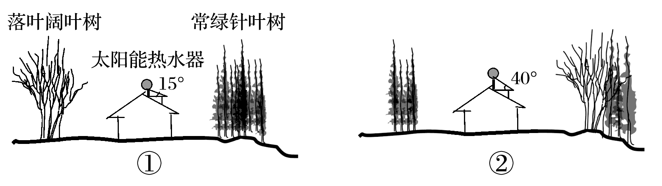

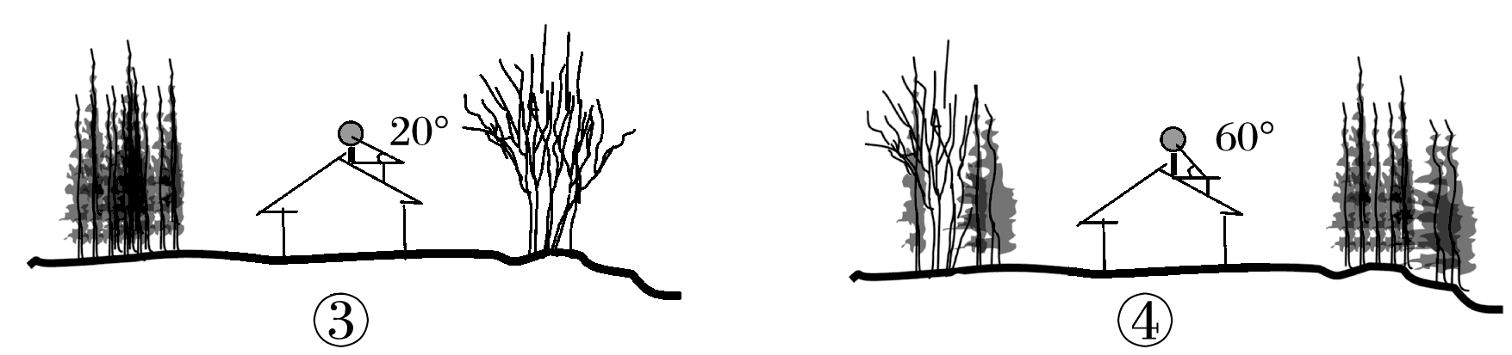

A．① B．② C．③ D．④

**任务5.**绘制某地某日太阳视运动示意图

|  |  |  |  |  |
| --- | --- | --- | --- | --- |
| 日期 | 直射点位置 | 日出方位  (极昼、极夜地区除外) | 日落方位  (极昼、极夜地区除外) | 备注 |
| 春分日至秋分日 | 北半球 | 东北方 | 西北方 | 北半球极昼地区日出、日落均正北方 |
| 春分日或秋分日 | 赤道 | 正东方 | 正西方 |  |
| 秋分日至次年春分日 | 南半球 | 东南方 | 西南方 | 南半球极昼地区日出、日落均正南方 |

绘制一般步骤：

(1)确定地平面上东、南、西、北四个方位，并画出天顶；

(2)确定该日太阳直射点所在的半球位置；

(3)确定日出、日落、正午太阳的方位；

(4)用平滑曲线画出运行轨迹并标注方向。

(1)绘制夏至日时北京、海口、北极圈、北极点太阳视运动示意图。



N

W

S

E



N

W

S

E



N

W

S

E



N

W

S

E



N

W

S

E



N

W

S

E

(2)绘制太阳直射200S时，北京、悉尼（340S）、中山站（700S）、南极点太阳视运动示意图。



N

W

S

E



N

W

S

E



N

W

S

E



N

W

S

E

**任务6.**依据太阳视运动可判断日影长短及方向：

(1)太阳高度越大，影子_____；太阳高度越小，影子_____。一天中日影长度的变化规律：_________________________________；日影方向与太阳方位____。

(2)绘制今天校园旗杆影子的日变化。

**【导练——解例题找方法】**

距今约3000年前的金沙遗址（30°41＇N，104°01＇E）是古蜀国时期的一处大型聚落遗址。在该遗址祭祀区的东部，有一处九柱建筑基址，其9个柱洞呈“田”字形分布。研究发现，这些柱洞分布具有一定的天文属性。左图为九柱建筑的复原示意图；右图示意该建筑柱洞平面分布及当时冬至日的日出方位。据此完成下面小题。

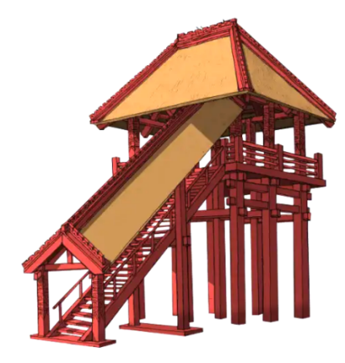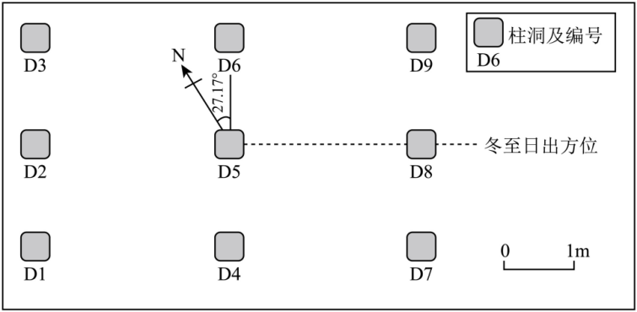

1．如果当时祭祀人员站在右图中的D5处，他在夏至日看到的日出方位位于（   ）

A．D5→D6连线方向 B．D6和D9之间

C．D5→D9连线方向 D．D8和D9之间

2．已知3000年前的黄赤交角比现今大，与现在遗址地居民相比，则当时金沙先民在（   ）

A．春分日看到日出时间更早 B．夏至日经历更长的夜长

C．秋分日看到日落时间更晚 D．冬至日经历更短的昼长